Отчет

о работе летнего пришкольного

оздоровительного лагеря «МАЯК»

с дневным пребыванием детей

на базе «Александровская ОШ»

филиал МБОУ «Кучеровская СШ им.А.К.Корнеева»

2024 год

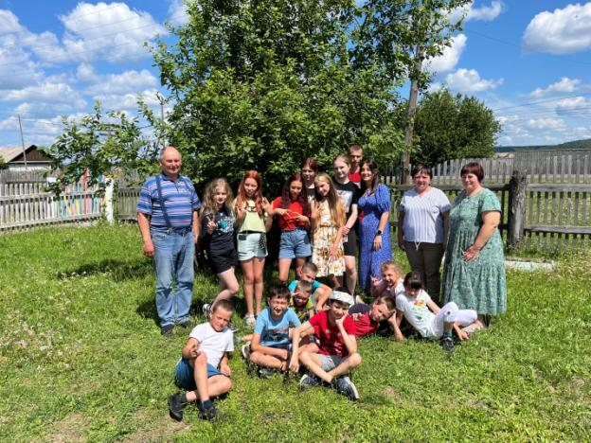

Детство – особая пора в жизни человека, время самого интересного и активного отдыха.
Лагерь - это новый образ жизни детей, новый режим с его особым романтическим стилем и тоном. Это время игр, развлечений, свободы в выборе занятий, снятия накопившегося за год напряжения, восполнения израсходованных сил, восстановления здоровья, период свободного общения детей в новом коллективе.
Ежегодно в нашей школе работает летний оздоровительный лагерь с дневным пребыванием. Основной задачей летнего оздоровительного лагеря на базе нашей школы является, прежде всего, сохранение и укрепление здоровья подрастающего поколения, воспитание морально-волевых качеств и чувства коллективизма, формирование позитивного отношения к жизни.
Лагерь работал с 27. 05.2024 г. по 25.06 2024 г. В нём отдохнули 16 детей 1-8 классов, в возрасте 7 - 14 лет. Зачисление детей производилось на основании заявлений родителей. Продолжительность смены составила 21 день. Среди посещавших лагерь были дети: из многодетных семей, из малообеспеченных семей.
В режиме летнего лагеря было предусмотрено двухразовое питание, оздоровительные мероприятия, образовательно-оздоровительная программа. Дети находились в оздоровительном лагере с 9.00 до 14.30 ч.
В распоряжении детей были: отрядная комната, спортивная площадка, спортивный зал. Имелись настольные игры, шашки, спортивный инвентарь. Оформлен информационный стенд, уголок безопасности.
Были поставлены и успешно реализованы цели и задачи лагеря дневного пребывания.
Цель: Создать условия для организованного отдыха обучающихся в летний период, укрепить физическое, психическое и эмоциональное здоровье детей, развивать творческие способности детей.
Задачи:
- Организация полноценного отдыха детей; общее оздоровление воспитанников,укрепление их здоровья.
- Создание условий для организованного отдыха детей.
- Укрепление здоровья, содействие полноценному физическому и психическому развитию.
- Приобщение ребят к творческим видам деятельности, развитие творческого мышления.
- Формирование культурного поведения, санитарно-гигиенической культуры.
- Развитие потребности и способности ребёнка проявлять своё творчество.
- Формирование положительного отношения родителей к работе органов школьного самоуправления и привлечение их к участию в этой деятельности.
В целях создания условий для эффективной работы летнего лагеря, организации отдыха детей была принята программа деятельности летнего пришкольного лагеря. Мероприятия планировались на любой вкус - от весёлых до серьёзных, от трудовых до интеллектуальных, творческих. Каждый, кто не ленился и принимал участие в отрядных или общелагерных мероприятиях, находил себе занятие по душе.
В первый день была проведена торжественная линейка в честь открытия лагерной смены – ребята познакомились с режимом дня, с правилами и законами лагерной жизни, со своими воспитателями и вожатыми, были поделены на отряды, где каждый придумал себе название, эмблему, девиз отряда. Всё это было отражено в отрядных уголках. Каждый день начинался с поднятием государственного флага РФ, исполнением гимна, заканчивался спуском флага и прослушивания гимна РФ.
Каждый день лагерной смены имел тематику и был построен на основе традиционных дел:
1. Утренняя зарядка.
2. Минутка здоровья.
3. Беседа по технике безопасности и ПДД.
4. Воспитательное мероприятие.
5 Подвижные игры на свежем воздухе.
Благодаря такому распорядку дня, ребята и оздоравливались, и воспитывались. Каждое запланированное дело создавало условия для развития ребенка, его максимальной самореализации. Так же велась и воспитательная работа: беседы о правилах дорожного движения, о безопасном пути в лагерь и домой, о правилах поведения на улице, в общественных местах, на прогулках, о здоровом образе жизни, о правильном питании и культуре питания, о дружбе и взаимопомощи, о терроризме, о правилах передвижения в школьном автобусе.
В тесном сотрудничестве пришкольный лагерь работал с сельским клубом и библиотекой д..Алексеевка, с районной детской библиотекой, краеведческим музеем, где были проведены мероприятия по темам «День Пушкина», развлекательные и познавательные мероприятия. Сотрудники СК подготовили игровую программу на День защиты детей, где воспитанники лагеря и поиграли, и потанцевали, и встретились со своими любимыми героями, приняли участие в организации митинга в День скорби и памяти.
Для детей летнего оздоровительного лагеря было организовано полноценное двухразовое питание в школьной столовой. Здесь неустанно трудились повара. Каждый день они приглашали ребят в столовую на завтрак и обед. Меню было разнообразным, качественным. В рационе постоянно были фрукты, соки, овощи. Проводилась витаминизация. Дети благодарили поваров за вкусную еду.
За здоровьем детей и качественным питанием следила медицинская сестра.
В течение всей смены технический персонал поддерживали чистоту и порядок в помещениях, где находились дети.
Воспитательная работа была организована в соответствии с планом воспитательной деятельности и велась в лагере по следующим направлениям:
- Спортивно-оздоровительное
- Нравственно-патриотическое
- Досугово-познавательное
- Творческое
- Профилактическое: основы безопасности жизнедеятельности
План мероприятий, проводимых в оздоровительном лагере, составлен так, чтобы каждое мероприятие носило всесторонний воспитательный характер, затрагивало все аспекты и направления воспитательной концепции.
Во время оздоровительной смены в пришкольном лагере с дневным пребыванием детей в режиме дня предусматривалось максимальное время для пребывания детей на свежем воздухе в целях использования естественных природных факторов в целях закаливания. С интересом ребята принимали участие в «Весёлых стартах», поиске «Сокровища », соревновании по «Мини - футболу », «Весёлом поезде», конкурсе рисунков на асфальте, композиций из природного материала и ежедневных подвижных играх на свежем воздухе. Каждый день начинался с весёлой зарядки.
Экологические десанты приучали детей к чистоте, формировали навыки самообслуживания. Дети привели в порядок клумбы, нарисовали плакаты, посмотрели презентации, приняли участие в конкурсе юных экологов.
Воспитательные мероприятия, проводимые педагогами, развивали интеллектуальные и творческие способности ребят - это и “Поле чудес”, и викторина “Знай и люби свой край”, и рассказы о пользе местных лекарственных трав.
В Пушкинский день ребята отвечали на вопросы, угадывали строчки из сказок, решали кроссворды, с удовольствием принимали участие в конкурсе рисунков «Что за прелесть эти сказки».
Одним из приоритетных направлений пришкольного лагеря является патриотическое воспитание. Формирование патриотического сознания включает в себя информирование о политических, экономических и социальных основах жизни России, на воспитание у детей уважения к государственной символике. На решение этой задачи были нацелены мероприятия, приуроченные к празднованию 12 июня Дня России, который учрежден указом Президента РФ в 1994 году. Нелегкую задачу донести всю глубину понятия «гражданин Отечества» до молодого поколения, привить ему любовь к Родине, мы решаем в нашей повседневной деятельности и в ходе мероприятий, применяя различные формы и методы работы. В отрядах проводились мероприятия, в ходе которых ребята говорили о России, её государственных символах, о малой Родине и о долге гражданина. В ходе мероприятий звучали стихи, пословицы о Родине, говорилось о большой любви ребят к своему родному краю, который является частицей большой Родины. В игровой форме дети продолжали знакомиться с законами, традициями донских казаков, с их укладом жизни, любимыми праздниками. С интересом ребята принимали участие в мероприятиях “Во что играли раньше”, “Экскурсия в прошлое”, “Ловкий ребёнок”, праздник “Троица”, экспресс-газета “Степная аптека”.
21 июня 2024 г. дети пришкольного лагеря приняли участие в митинге, посвященному дню памяти и скорби (начало Великой Отечественной войны). Митинг прошёл в сквере Памяти посёлка Нижний Ингаш, а позднее у памятника в деревне Александровка, где почтили память героев минутой молчания и возложили цветы.
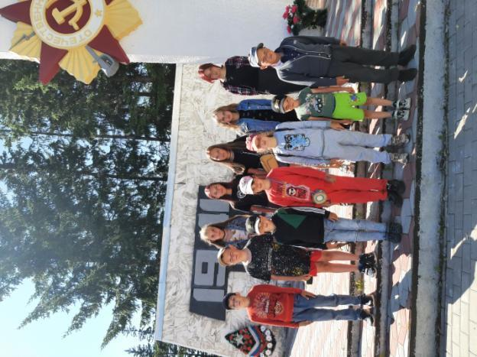
Массовые мероприятия являются значительными событиями в жизни летнего оздоровительного лагеря. Они необходимы для создания приподнятого эмоционального настроения, творчества, для организации взаимодействия детей. Воспитательная работа лагеря способствует снижению правонарушений среди несовершеннолетних в каникулярный период.
Хочется сделать вывод, что работа лагеря прошла интересно. Дети смогли себя реализовать по своим возможностям, проявив активность и инициативу, укрепили здоровье, у многих появилось желание участвовать в работе лагеря на следующий год. Большую помощь оказывали воспитателям их помощники - вожатые, которые активно с первых дней включились в работу. Достойная смена растёт в школе в год педагога и наставника.

Мониторинг работы лагеря

Подводя итог работы лагеря, можно сказать, что цель задачи, поставленные перед воспитателями, были выполнены в полном объёме. Результатом можно считать:
- отсутствие фактов несчастных случаев и травматизма детей;
- укрепление здоровья ребят;
- укрепление дружбы и сотрудничества между детьми разных возрастов;
- формирование умений, навыков, приобретение жизненного опыта поведения в экстремальных ситуациях;
- создание благоприятных условий для оздоровления детей, их эстетического, патриотического и нравственного развития через сотрудничество с учреждениями дополнительного образования;
- пополнение жизни детей интересными социокультурными событиями;
- укрепление дружбы и сотрудничества между детьми разных возрастов;
- развитие творческих способностей, инициативы и активности ребёнка;
привитие навыков самообслуживания;
- развитие чувства патриотизма;
- воспитание уважения к родной природе.
Воспитатели смогли:
- создать комфортные психологические условия пребывания ребят в лагере;
- учесть возрастные особенности детей при планировании и проведении мероприятий;
- создать атмосферу успешности на основе позитивного общения воспитатель – вожатый - воспитанник во внеучебной деятельности;
- сформировать у ребенка желание к творческой созидательной деятельности.
Диагностика физического развития
 | Параметры | Наблюдения
 |  | начало лагерной смены | конец лагерной смены
1. | Роста | 2400 см | 2451 см
2. | Веса | 467 кг | 493 кг
Таким образом, за время пребывания в лагере ребята выросли на 51 см, а в весе прибавили 26 кг.
ВЫВОД: Смена в летнем оздоровительном лагере с дневным пребыванием детей прошла успешно.
Будет о чем рассказать по секрету,
Как отдохнули мы в лагере летом:
Игры с друзьями, походы, открытия -
Каждый наш день был богат на события.
Утром зарядка, завтрак, сюрпризы,
Места не сыщешь на слезы, капризы.
Сказки, мультфильмы и дискотека –
Час на забаву, весь день на потеху.
Мы никогда не сидели на месте –
Только вперед! И только все вместе!
Нет на планете прекрасней страны,
Лагерь наш – праздник для всей детворы.
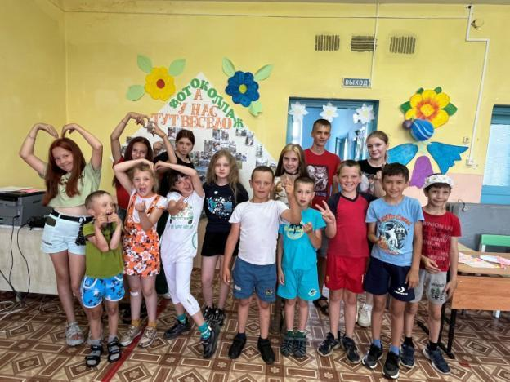

Начальник пришкольного лагеря: Тимонина Ирина Николаевна

